

Název školy: Svobodná základní škola, o.p.s.
Autor: Radka Nývltová
Název materiálu: VY_32_INOVACE_04_PŘÍRODOVĚDA_4.TŘ_Stavba těla známých živočichů_pracovní_ list
Název: STAVBA TĚLA ZNÁMÝCH ŽIVOČICHŮ
Číslo projektu: CZ.1.07/1.4.00/21.0929


Dostupné na portálu http://dumy.cz/
Autorem materiálu a všech jeho částí, není-li uvedeno jinak, je Mgr. Radka Nývltová.
Anotace:
Materiál zaměřený na procvičení a zopakování očekávaných výstupů (popíše stavbu těla známých živočichů) v předmětu přírodověda 4. ročník.
Pomůcky:
Fixy pro doplňování na tabuli, kopie pracovních listů.

Autorem materiálu a všech jeho částí, není-li uvedeno jinak, je Mgr. Radka Nývltová.

KAPR OBECNÝ – je všežravá a u nás nejčastěji chovaná ryba.

RYBY
Autorem materiálu a všech jeho částí, není-li uvedeno jinak, je Mgr. Radka Nývltová.

POPIŠ ČÁSTI TĚLA KAPRA OBECNÉHO: VOUSKY, OCASNÍ PLOUTEV, ŘITNÍ PLOUTEV, HŘBETNÍ PLOUTEV, SKŘELE, PRSNÍ PLOUTVE, BŘIŠNÍ PLOUTVE

Obr.1
Postranní čára – umožňuje rybě vnímat, co se děje v jejím okolí.
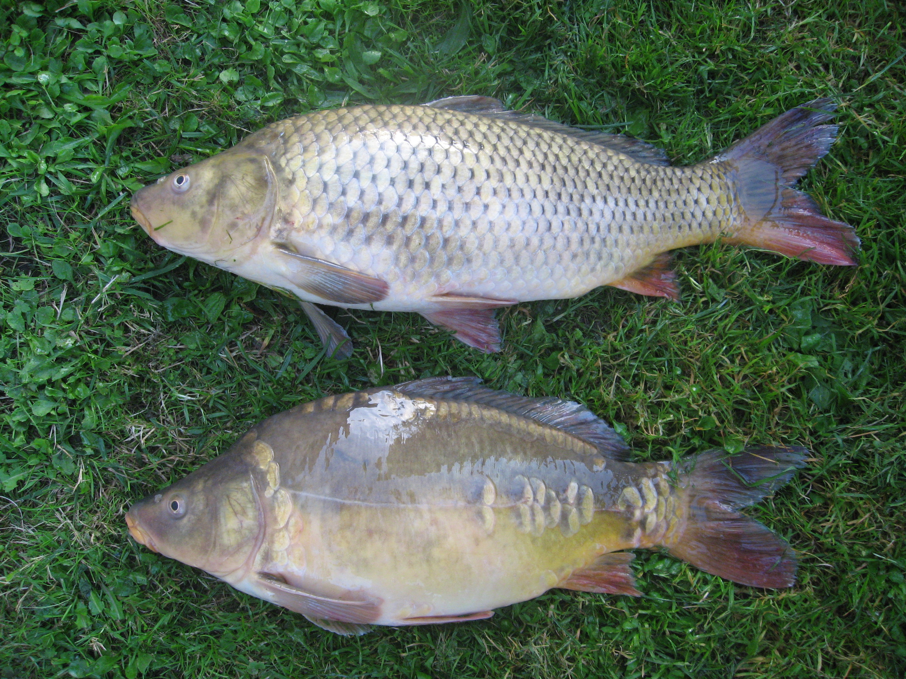

šupináč
lysec
POPIŠ ČÁSTI TĚLA ROSNIČKY ZELENÉ: HLAVA, ZADNÍ KONČETINY, PŘEDNÍ KOČETINY, TRUP, KRK

Obr. 2

Rosnička zelená
Autorem materiálu a všech jeho částí, není-li uvedeno jinak, je Mgr. Radka Nývltová.

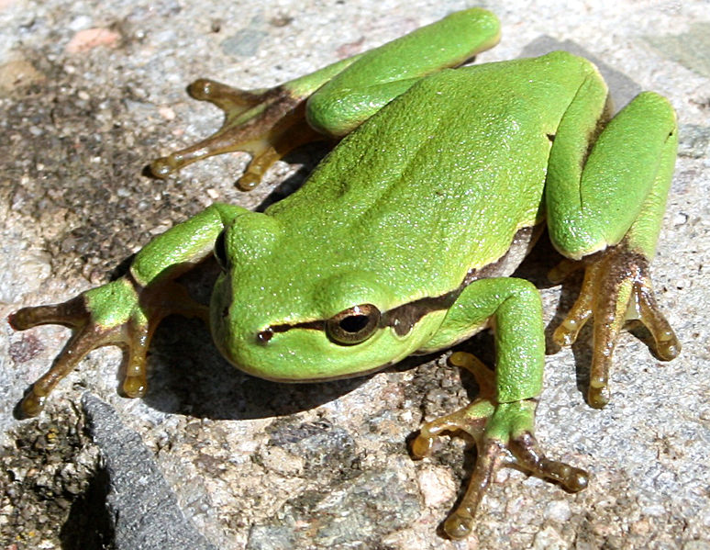
OBOJŽIVELNÍCI
PLAZI

ZMIJE OBECNÁ
POPIŠ ČÁSTI TĚLA ZMIJE OBECNÉ: HLAVA, OCAS, TRUP, KRK

Obr.3

Autorem materiálu a všech jeho částí, není-li uvedeno jinak, je Mgr. Radka Nývltová.

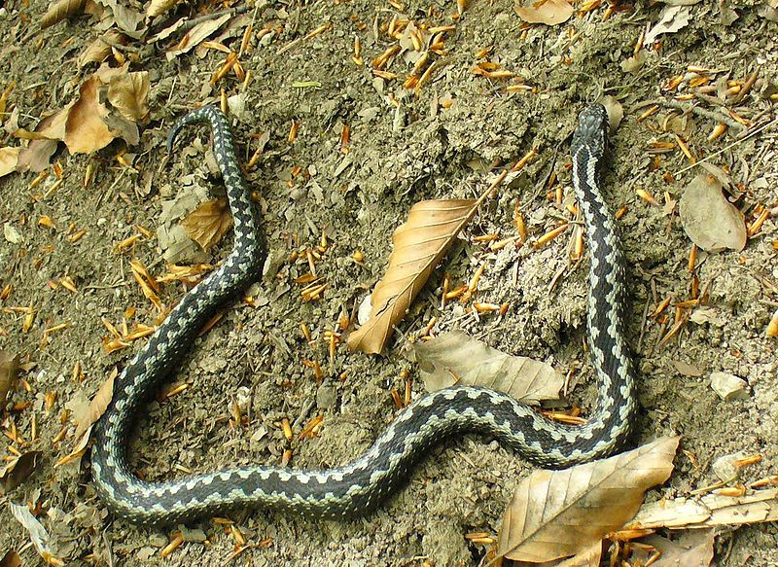
KOČKA DOMÁCÍ
SAVCI
POPIŠ ČÁSTI TĚLA KOČKY DOMÁCÍ: HLAVA, ZADNÍ KONČETINY, PŘEDNÍ KOČETINY, TRUP, KRK

Obr.4
Autorem materiálu a všech jeho částí, není-li uvedeno jinak, je Mgr. Radka Nývltová.

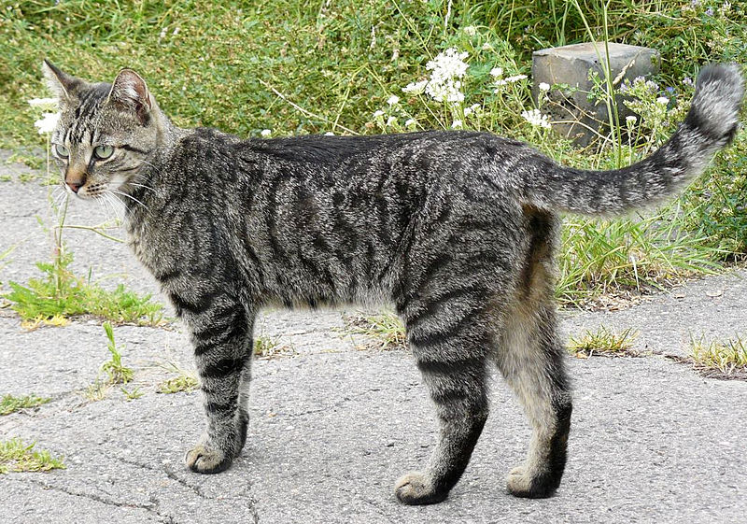
PTÁCI
BRHLÍK LESNÍ
POPIŠ ČÁSTI TĚLA BRHLÍKA LESNÍHO: HLAVA, DOLNÍ KONČETINY, KŘÍDLO, TRUP, KRK

Obr.5

Autorem materiálu a všech jeho částí, není-li uvedeno jinak, je Mgr. Radka Nývltová.

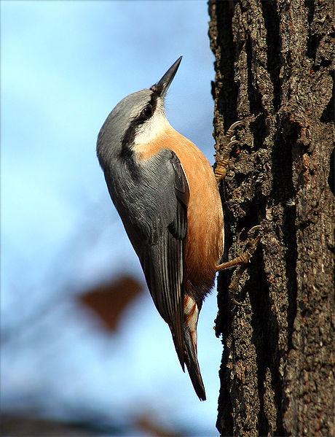
HMYZ
POPIŠ ČÁSTI TĚLA VČELY MEDONOSNÉ: HLAVA, KONČETINY, KŘÍDLA, HRUĎ, ZADEČEK

Autorem materiálu a všech jeho částí, není-li uvedeno jinak, je Mgr. Radka Nývltová.

Obr.6
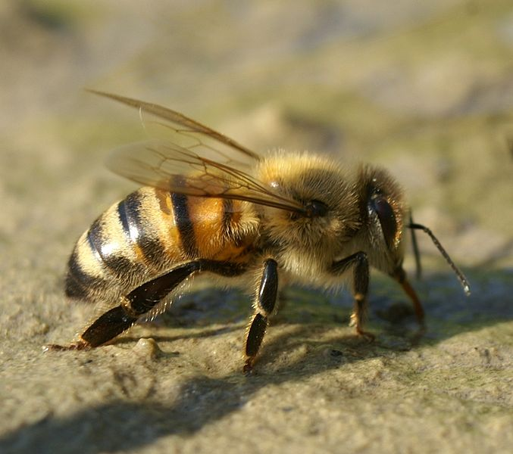
VČELA MEDONOSNÁ
ZDROJE:
1.KOORDINÁTOR KAROLÍNA BRYCZOVÁ VASKOVÁ. ŠVP ZV Svobodná základní škola,o.p.s.. Jablonec nad Nisou: -, 2007, ISBN -.
2. ŠTIKOVÁ, Věra. Přírodověda 4. Brno: Nová škola, s.r.o., 2003, ISBN 80-7289-052-2.
Obr.1DEZIDOR. http://commons.wikimedia.org [online]. 14.8.2007 [cit. 11.2.2012]. Dostupný pod licencí Svobodné licence GNU pro dokumenty verze 1.2 nebo libovolné vyšší verze publikované nadací Free Software Foundation na WWW: <http://commons.wikimedia.org/wiki/File:Cyprinus-carpio.jpg?uselang=cs>.
Obr.2 REIMANN, Felix. http://commons.wikimedia.org [online]. 24.5.2007 [cit. 12.2.2012]. Dostupný pod licencí Creative Commons Uveďte autora-Zachovejte licenci 3.0 Unported na WWW: <http://commons.wikimedia.org/wiki/File:Laubfrosch_Macro.jpg?uselang=cs>.
Obr.3 SOKOŁOWSKI, Józef Kazimierz. http://commons.wikimedia.org [online]. 16.5.2006 [cit. 12.2.2012]. Dostupný pod licencí Creative Commons Uveďte autora-Zachovejte licenci 2.5 Generic na WWW: <http://commons.wikimedia.org/wiki/File:Vipera_berus.jpg?uselang=cs>.
Obr.4NIETSCHMANN, Jens. http://commons.wikimedia.org [online]. 19.7.2007 [cit. 12.2.2012]. Dostupný pod licencí Creative Commons Uveďte autora-Zachovejte licenci 3.0 Unported na WWW: <http://commons.wikimedia.org/wiki/File:Jammlich_crop.jpg?uselang=cs>.
Obr.5KUŹNIAR, Paweł. http://commons.wikimedia.org [online]. 5.1.2006 [cit. 12.2.2012]. Dostupný pod licencí GFDL, CC-BY-SA na WWW: <http://cs.wikipedia.org/wiki/Soubor:Sitta_europaea_wildlife_2_1.jpg>.
Obr.6BÖHRINGER, Friedrich. http://commons.wikimedia.org [online]. 10.6.2006 [cit. 12.2.2012]. Dostupný pod licencí Creative Commons Uveďte autora-Zachovejte licenci 2.5 Generic na WWW: <http://commons.wikimedia.org/wiki/File:Trinkbiene6.JPG?uselang=cs>.

.
Autorem materiálu a všech jeho částí, není-li uvedeno jinak, je Mgr. Radka Nývltová.

